ФЕДЕРАЛЬНОЕ ГОСУДАРСТВЕННОЕ АВТОНОМНОЕ ОБРАЗОВАТЕЛЬНОЕ УЧРЕЖДЕНИЕ

ВЫСШЕГО ОБРАЗОВАНИЯ

***«*САНКТ-ПЕТЕРБУРГСКИЙ ПОЛИТЕХНИЧЕСКИЙ УНИВЕРСИТЕТ ПЕТРА ВЕЛИКОГО»**

ВШ программной инженерии



**ЛАБОРАТОРНАЯ РАБОТА №4**

**по дисциплине** «Математическое моделирование»

Выполнил

Студент 3530202/70201 группы И.Х. Имхасина

Руководитель Ю.Б.Сениченков

Санкт-Петербург

2020 г.

Задание 4

Найти особые точки, линеаризовать систему в их окрестности и построить фазовые портреты исходной и линеаризованной системы в окрестности особой точки. Построить глобальный фазовый портрет.

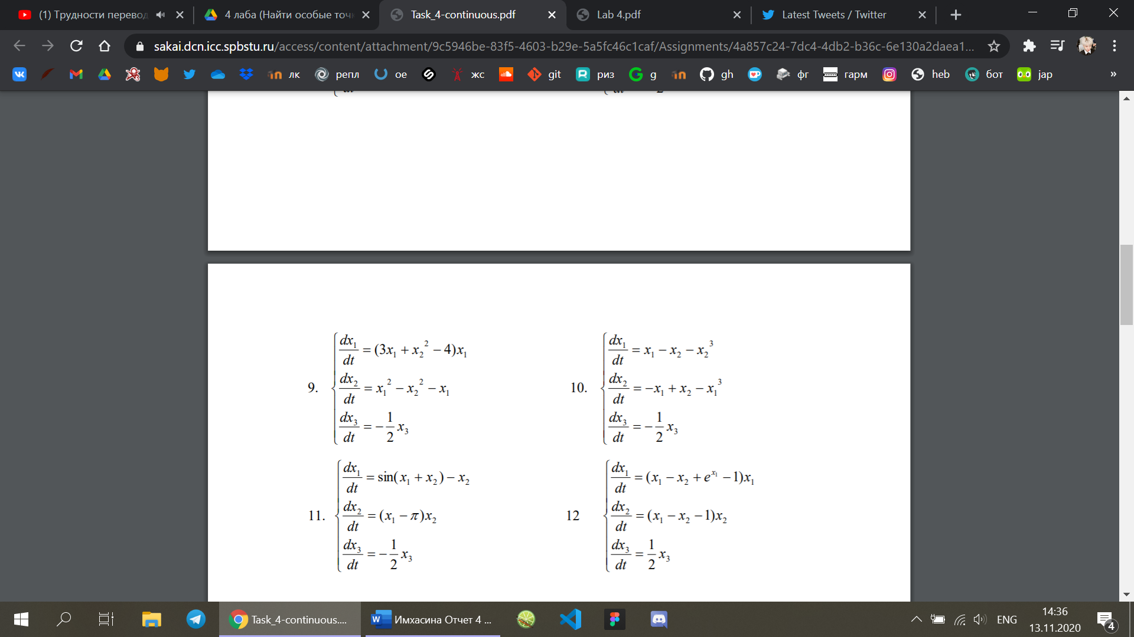

Решение системы с помощью WolframAlpha:

В математике особой точкой системы называется точка, в которой уравнения системы равны нулю.

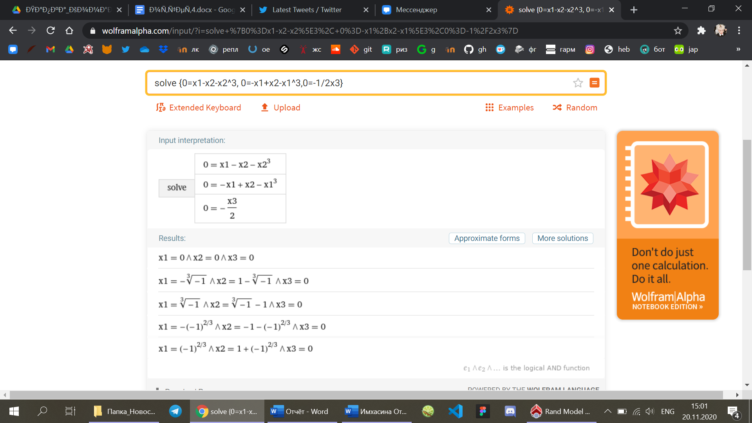

Получим матрицу Якоби в окрестности точки (0;0;0):

MJ=

Собственные числа: 2 и 0.

Матрица является вырожденной, т. к. у нее одно собственное число равны нулю. Эти точки не имеют специального названия. Фазовые траектории представляют собой лучи.

Линеаризуем систему в окрестности точки (0,0,0):

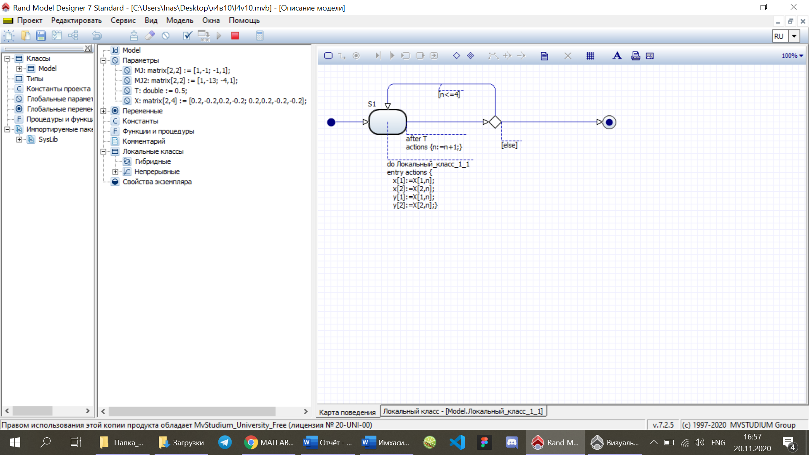

Фазовый портрет в RMD

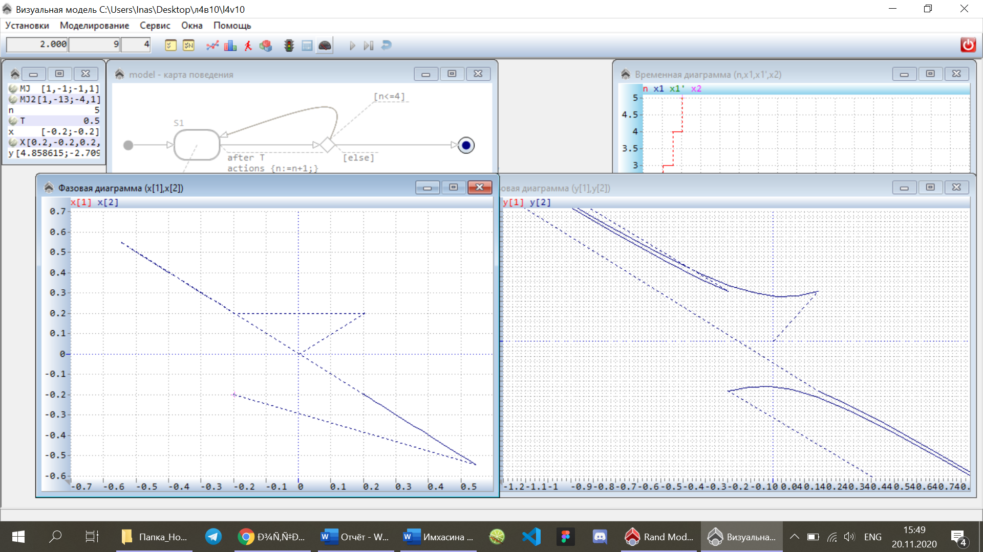

Пакет Matlab pplane8 также определяет особую точку (0,0).

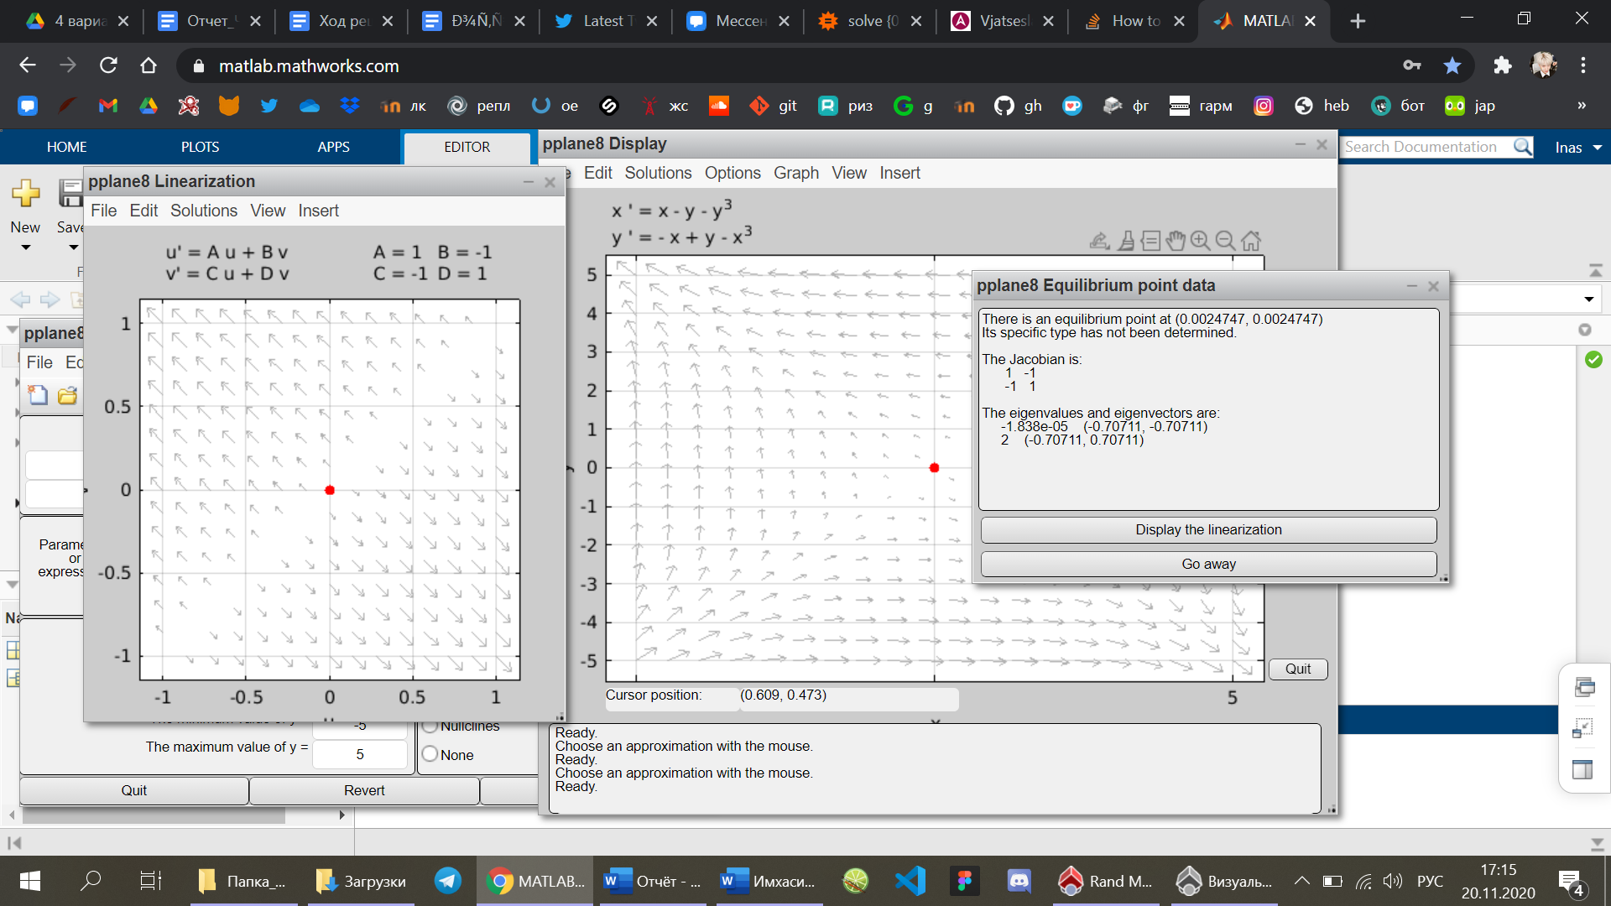

Выбрав Solutions → Find an equilibrium point и, нажав левой кнопкой мыши на любую точку на графике, возможно узнать, имеются ли в её окрестности особые точки. В случае нахождения таковых программа обведёт их красным на графике и предоставит пользователю координаты, якобианы, собственные значения и собственные векторы данной точки в окне сообщений.

Для второй особой точки:



MJ2=

Собственные числа: 1+2 и 1-2

Линеаризуем систему в окрестности точки (1,2,0):

Фазовый портрет в RMD

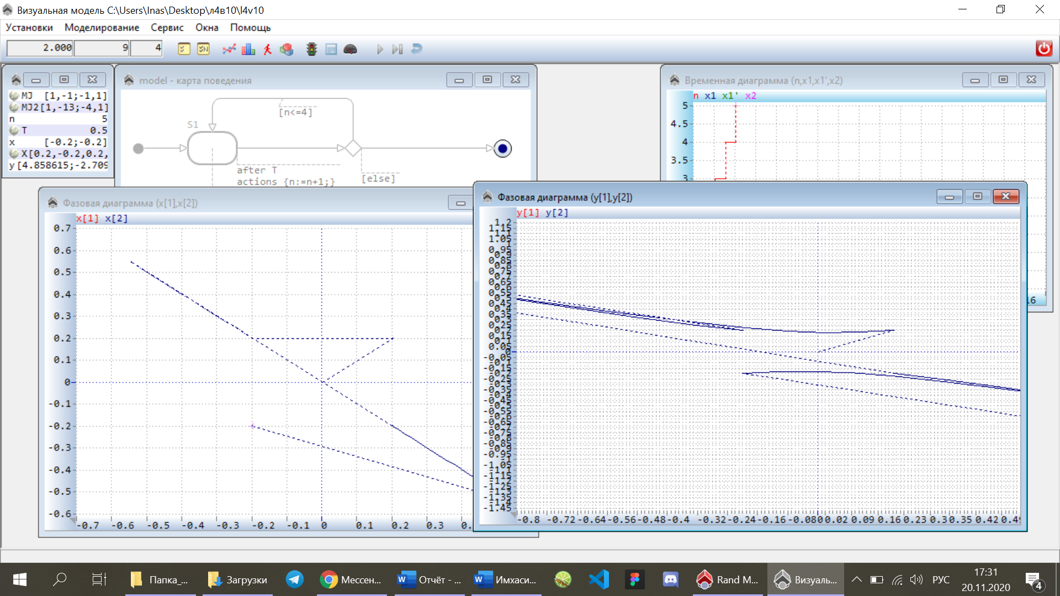

Фазовый портрет в Matlab.

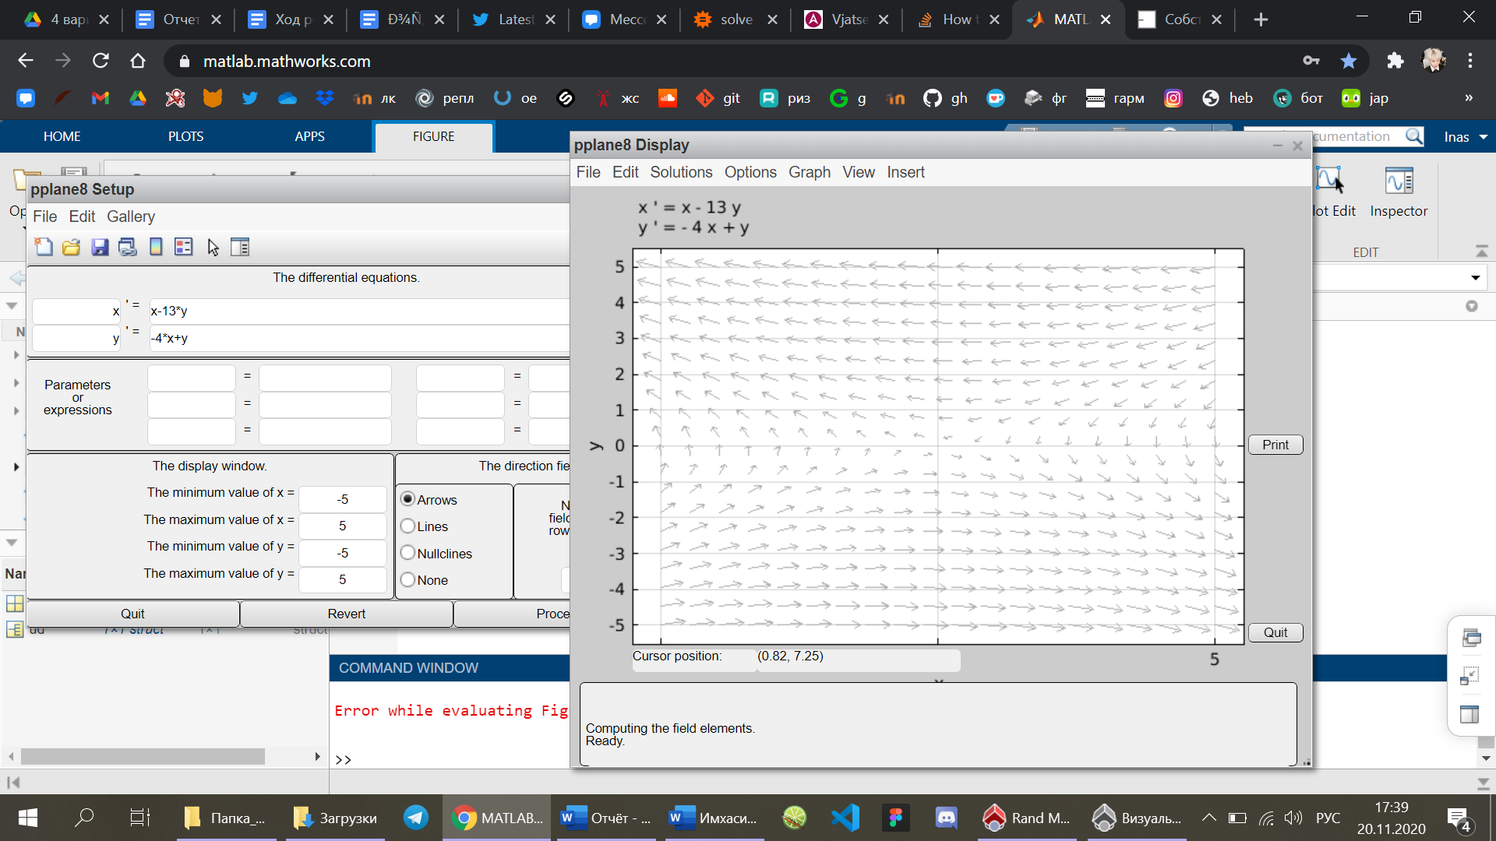

С помощью линеаризации легко можно узнать тип этой особой точки: для данного случая особая точка является седлом.